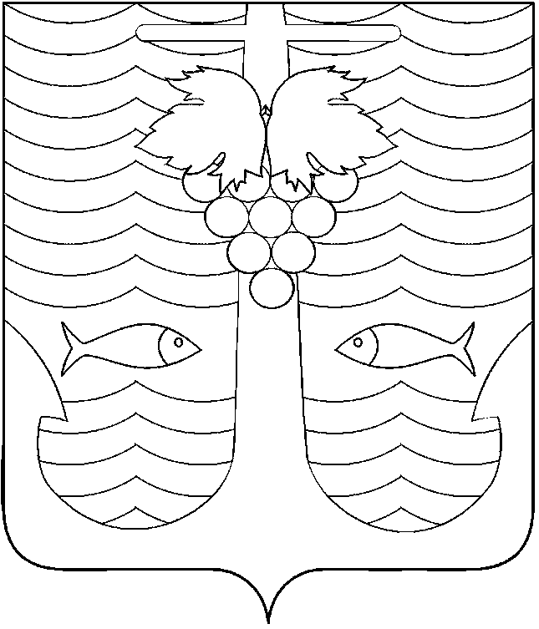

АДМИНИСТРАЦИЯ ТЕМРЮКСКОГО ГОРОДСКОГО ПОСЕЛЕНИЯ
ТЕМРЮКСКОГО РАЙОНА
ПОСТАНОВЛЕНИЕ

от 30.11.2016 г. № 1551
город Темрюк

О проведении сельскохозяйственной ярмарки по реализации сельскохозяйственной продукции, продуктов ее переработки на территории Темрюкского городского поселения Темрюкского района

В целях обеспечения жителей Темрюкского городского поселения Темрюкского района широким ассортиментом сезонной сельскохозяйственной продукцией и продуктов её переработки, создания благоприятных условий для приобретения населением товаров по более низким ценам, на основании Федерального закона Российской Федерации от 6 октября 2003 года № 131-ФЗ «Об общих принципах организации местного самоуправления в Российской Федерации», Закона Российской Федерации от 07 февраля 1992 года № 2300-1 «О защите прав потребителей», Федерального закона Российской Федерации от 28 декабря 2009 года № 381-ФЗ «Об основах государственного регулирования торговой деятельности в Российской Федерации», Закона Краснодарского края от 1 марта 2011 года № 2195-КЗ «Об организации деятельности розничных рынков и ярмарок на территории Краснодарского края», пункта 11 статьи 8 Устава Темрюкского городского поселения Темрюкского района, распоряжения администрации муниципального образования Темрюкский район от 13 декабря 2011 года № 1188-р «Об организации ярмарок выходного дня по продаже сельскохозяйственной продукции, продуктов ее переработки на территории Темрюкского городского и Таманского сельского поселения муниципального образования Темрюкский район», п о с т а н о в л я ю:
1. Определить:
1) организатором сельскохозяйственной ярмарки по реализации сельскохозяйственной продукции, продуктов ее переработки на территории Темрюкского городского поселения Темрюкского района муниципальное унитарное предприятие Темрюкского района Краснодарского края «Центральный рынок» (Воропаева), 353500, г.Темрюк, ул.Р.Люксембург, 35, тел. 5-35-22; ф. 4-45-97;
2) местом проведения сельскохозяйственной ярмарки по реализации сельскохозяйственной продукции, продуктов ее переработки на территории Темрюкского городского поселения Темрюкского района: г.Темрюк, ул.Таманская, между улицами Красноармейская и Степана Разина;
3) время проведения сельскохозяйственной ярмарки по реализации сельскохозяйственной продукции, продуктов ее переработки: по субботам, с 9 декабря 2016 года по 9 декабря 2017 года, с 8:00 часов до 14:00 часов.
2. В целях соблюдения санитарных норм и правил при проведении ярмарок муниципальному унитарному предприятию Темрюкского района Краснодарского края «Центральный рынок» (Воропаева):
- обеспечить своевременную уборку территории и установку барьерных ограждений для регулирования дорожного движения в месте проведения ярмарок;
- обеспечить вблизи места проведения ярмарки установку контейнеров для сбора твердых бытовых отходов и своевременный его вывоз;
- обеспечить место проведения ярмарок водоснабжением и канализацией, осуществить установку и обслуживание биотуалетов.
3. Отделу МВД России по Темрюкскому району (Костюк) рекомендовать:
1) обеспечить общественный порядок в месте проведения ярмарок, обратив особое внимание на организацию комплекса антитеррористических мероприятий;
2) принять меры по обеспечению безопасности дорожного движения в месте проведения ярмарок.
4. Специалисту I категории (по организационным вопросам и взаимодействию со средствами массовой информации (СМИ)) администрации Темрюкского городского поселения Темрюкского района (Игнатенко) обнародовать постановление администрации Темрюкского городского поселения Темрюкского района «О проведении сельскохозяйственной ярмарки по реализации сельскохозяйственной продукции, продуктов ее переработки на территории Темрюкского городского поселения Темрюкского района» в средствах массовой информации и разместить на официальном сайте администрации Темрюкского городского поселения Темрюкского района в информационно-телекоммуникационной сети «Интернет».
5. Контроль за выполнением настоящего постановления возложить на заместителя главы Темрюкского городского поселения Темрюкского района С.В.Сайгашкина.
6. Постановление администрации Темрюкского городского поселения Темрюкского района вступает в силу со дня его официального обнародования.

Глава Темрюкского городского поселения
Темрюкского района А.Д.Войтов

